МКОУ «Сулевкентская СОШ им.С.А.Абдуллаева»

Литературная викторина

«Сказочный денёк»

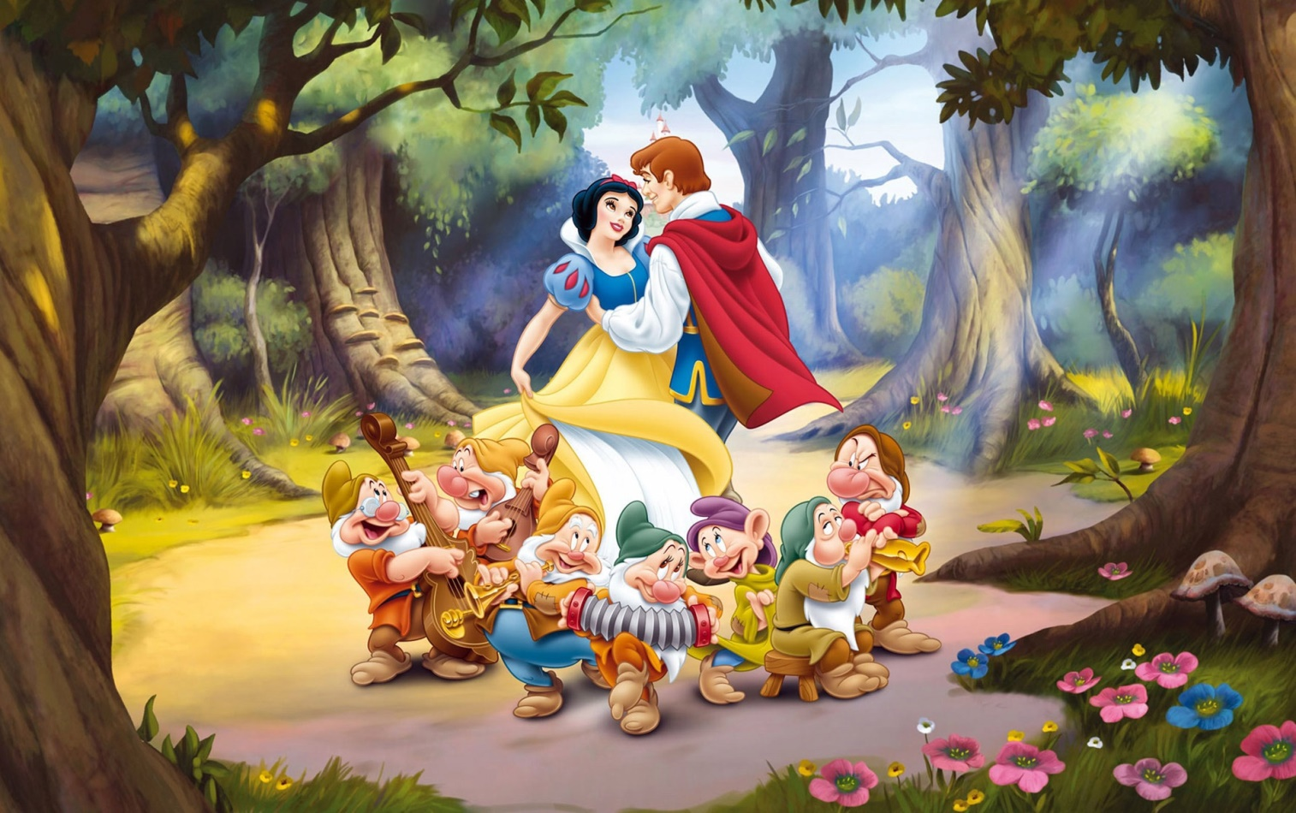

Провела уч.нач.классов: Магомедрасулова Аминат М.

2022-2023 учебный год

Литературная викторина «Сказочный денек»
Цель: Повторить понятие народной и литературной сказки; Проверить кругозор и знания учащихся по сказкам; Формирование умения работать в команде, формирование умения сопереживать другим учащимся; Развитие творческих способностей и формирование нравственных
ценностей у учащихся.
«Сказка – ложь, да в ней намёк. Добрым молодцам урок.»
Ведущий 1: Если сказка в дверь стучится, Ты скорей её впусти,
Потому что сказка – птица: чуть спугнёшь и не найти.
Ведущий 2: - Здравствуйте, дорогие ребята. Мы
приветствуем сегодня всех вас на нашем мероприятии. Наверное, нет на
свете человека, который не любил бы сказок. С самого раннего детства
дорогу в сказку нам открывает книга.
И сегодня мы узнаем, в какой команде у нас самые талантливые, самые
любознательные и читающие ребята.
Ведущий: Ребята, а вы хотите сами стать героями сказок? Вот прежде чем стать героями сказок, вы должны отгадать сказочных героев.
1) Героиня сказки, бесстрашно шедшая через лес с пирожками к бабушке(Красная Шапочка).
2) Мучнистый, душистый герой, который любит путешествовать по дороге и который встретил на своем пути много опасностей ( Колобок).
3) Озорной деревянный мальчишка, который нашел себе много друзей в театре кукол, но были у него и враги (Буратино).
4) Добрый, милый кот, который очень хотел жить дружно со своими врагами-мышами ( Кот-Леопольд).
Баба Яга ........................................................... ( на ступе)
Лягушка-путешественница……………….….(на прутике)
Емеля к царю…………………………………..(на печи)
Дюймовочка в теплые края……………………(на ласточке)
За медом Винни-Пух………………………..…(на воздушном шаре)
На крышу Малыш……………………………...(на Карлсоне )
Вы, ребята, молодцы!
- В Добрый путь!
Ведущий 1:
И у нас первый конкурс «Разминка».
Конкурс 1 - «Разминка» ( полушуточные вопросы)
∙ Кто из героев русской народной сказки был хлебобулочным изделием? (Колобок)
∙ Назовите героиню сказки, которая была сельскохозяйственным продуктом?
Подсказка: Всем помогла мышка. (Репка)
∙ Кто из русских сказочных героев любил поговорку: «Одна голова хорошо, а три – лучше». Подсказка: в одном из мультфильмов с этим героем дружил Добрыня Никитич. (Змей Горыныч)
∙ Герой какой зарубежной сказки очень любил обувь, особенно сапоги? (Кот в сапогах).

∙ Назовите героиню сказки, которая занималась по дому неквалифицированным трудом: чистила печки и убиралась в доме? (Золушка)
∙ В какой сказке зарубежного писателя героиня была размером с ячменное зёрнышко? (Дюймовочка)
∙ Главный герой этой зарубежной сказки очень любил сладкое, любил шалить и приговаривать: «Не беда – дело житейское».Подсказка: Жил на крыше. (Карлсон)
∙ Назовите героя русской народной сказки, который нетрадиционным способом ловил рыбу в проруби? (Волк)
∙ Назовите единственную героиню русской народной сказки «Репка», имя которой нам известно? (Жучка)
Ведущий: И с этим заданием вы справились.Молодцы!
Вопросы:
1) Какому герою принадлежат эти предметы: шляпа, шпага, сапоги, перья?
а) Коту в сапогах б) Буратино
в) Красной Шапочке г) Крокодилу Гене
2) Среди этих цветов есть и те, которые собирала падчерица из сказки «Двенадцать месяцев». Какие?
а) ландыши б) подснежники
в) васильки г) ромашки
3) Кому принадлежала золотая туфелька, потерянная на балу?
а) Мальвине б) Золушке
в) Василисе Прекрасной г) Царевне – лягушке
4) Кому принадлежит фраза: «Ребята, давайте жить дружно»?
а) котенку по имени Гав б) коту-Леопольду
в) старухе – Шапокляк г) Чебурашке
5) У кого гостила Дюймовочка под землей?
а) у Хорька б) у Крота
в) у Лисы в норе г) у Крысы
6) Что попросил старик у Золотой рыбки для своей старухи?
а) тазик б) ванну
в) корыто г) душ
7) Назовите фамилию почтальона из Простоквашино?
а) Плиткин б) Обогревателев
в) Печкин г) Батарейкин
8) Что несла Красная шапочка бабушке?
а) булочки б) печенье
в) пирожки г) хлеб
Конкурс: «Загадки Бабы-Яги»
Уплетая калачи,
Ехал парень на печи.
Прокатился по деревне
И женился на царевне. (Емеля.)
У Аленушки-сестрицы
Унесли братишку птицы.
Высоко они летят,
Далеко они глядят. (Гуси-лебеди.)
Был друг у Ивана
Немного горбатым,
Но сделал счастливым
Его и богатым. (Конек-Горбунок.)
Эта скатерть знаменита
Тем, что кормит всех досыта,
Что сама собой она
Вкусных кушаний полна. (Скатерть-самобранка.)
Он сумел поймать волчишку,
Он поймал лису и мишку.
Он поймал их не сачком,
А поймал он их бочком. (Бычок - смоляной бочок.)
Убежали от грязнули
Чашки, ложки и кастрюли.
Ищет их она, зовет
И в дороге слезы льет. (Федора.)
Конкурс «Доскажи словечко». Нужно досказать имя сказочного персонажа. Сейчас я буду говорить одну часть имени, а вы хором - вторую.
Я - начинаю, а вы - заканчиваете.
Почтальон (Печкин)
Доктор (Айболит)
Дед ( Мороз)
Дядя ( Степа, Федор)
Золотая (Рыбка)
Царевна (Лягушка)
Крокодил (Гена)
Кощей ( Бессмертный)
Елена... (Прекрасная),
Иван... (царевич),
Василиса... (Премудрая),
Спящая... (красавица),
Мальчик-с... (пальчик),
Финист... (Ясный Сокол),
Змей... (Горыныч),
Крошечка... (Хаврошечка),
Никита... (Кожемяка),
Конек... (Горбунок),
Заяц... (хваста

Подведение итогов….
Ведущий: Мы с вами сегодня совершили путешествие по сказкам. Мы все вместе здесь увидели, что вы любите сказки, интересуетесь ими, хорошо знаете героев сказок. В благодарность за это я дарю вам небольшие сувениры.
Мне очень понравилось как вы отвечали, как вы много, оказывается, знаете сказок!!! Хорошо умеете играть сказочных героев.
А вам понравилось наше мероприятие?
Спасибо всем за внимание!!!

Звучит песня «Дорогою добра»

